NORTH-GEO
ADAM PYZA
05-660 Warka
ul. Kazimierza Pułaskiego 5
tel. 600 984 060
e-mail: adam.pyza@interia.pl
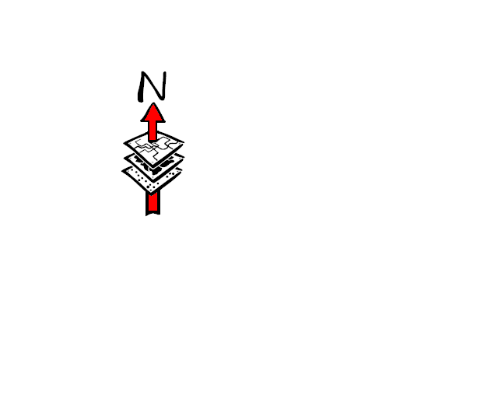

Warka, dnia 14.01.2025r.

Właściciel/Władający:

działka nr 289/3

miejscowość Konary

gmina Warka

ZAWIADOMIENIE
o czynnościach ustalenia przebiegu granic działki ewidencyjnej
Zawiadamiam, że w dniu 11.02.2025r. o godz.11⁰⁰ na gruncie w miejscowości
Konary gmina Warka nastąpi ustalenie przebiegu granic działki oznaczonej
w ewidencji gruntów i budynków nr 283.
W związku z powyższym, jako zainteresowanych, zapraszam do wzięcia udziału w opisanych czynnościach.
Pana (i) działka 289/3.

GEODETA UPRAWNIONY
inż. Adam Pyza

Nr upr. zaw. 20506
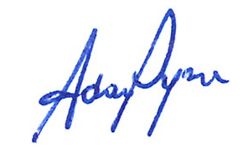

Pouczenie:
Osoby biorące udział w czynnościach ustalenia przebiegu granic działki ewidencyjnej powinny posiadać dokument tożsamości, a w przypadku występowania w charakterze przedstawiciela – pełnomocnictwo na piśmie.
Dokument świadczący o pełnomocnictwie jednorazowym zostanie dołączony do akt.

W przypadku współwłasności, użytkowania wieczystego, małżeńskiej współwłasności ustawowej – uczestnikami postępowania są wszystkie strony.

Zgodnie z art.32 ust.3 i 4 ustawy z dnia 17 maja 1989r. Prawo geodezyjne i kartograficzne
(t.j. Dz.U. z 2024r. poz. 1151 z późn.zm.) oraz § 32 pkt. 5 Rozporządzenia Ministra Rozwoju, Pracy i Technologii z dnia 27 lipca 2021r. w sprawie ewidencji gruntów i budynków (Dz. U. z 2021 r., poz. 1390)
nieusprawiedliwione niestawiennictwo stron nie wstrzymuję czynności ustalenia przebiegu granic działki ewidencyjnej, a w razie usprawiedliwionego niestawiennictwa strony, geodeta wstrzymuje czynności do czasu ustania przeszkody lub wyznaczenia pełnomocnika – nie dłużej jednak niż na okres jednego miesiąca.

